Ведомость доходов, физических лиц, облагаемых НДФЛ, страховыми взносами (форма по ОКУД 0509095)
Обратите внимание! Для корректной работы с документом необходимо, чтобы была проведена идентификация пользователя с сотрудником! Для этого следует обратиться в Парус. Если у вас появляются новые пользователи (или назначены права для пользователей, которых еще не было в ЭДО) для них также необходимо провести идентификацию.
- Для формирования электронного документа «Ведомость доходов физических лиц облагаемых НДФЛ, страховыми взносами» необходимо в разделе Документы>Электронные регистры и отчеты добавить запись:
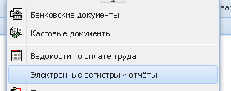
Рисунок 1
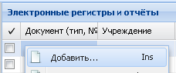
Рисунок 2
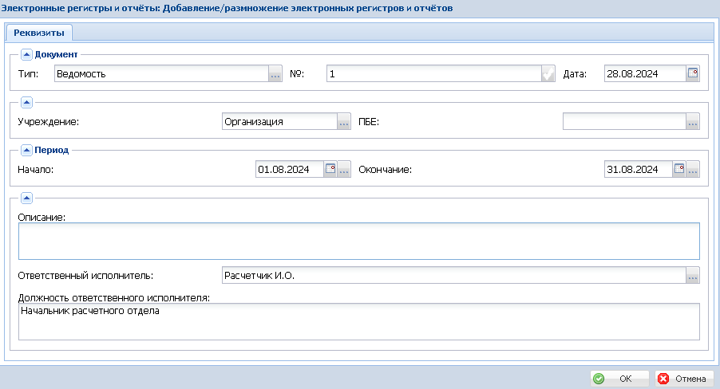
Рисунок 3
Тип – выбрать тип документа «Ведомость» из словаря;
- Номер – указать номер документа;
- Дата – указать дату документа в формате ДД.ММ.ГГГГ;
- Учреждение – указать код мединфо организации;
- Период – указать дату начала и окончания периода, за который необходимо сформировать отчет;
- Описание – при необходимости заполнить значением в текстовом формате;
- Ответственный исполнитель – выбрать ответственного исполнителя из словаря «Контрагенты»;
- Должность ответственного исполнителя – указать должность ответственного исполнителя. Если выбрано значение в поле «Ответственный исполнитель» и для выбранного контрагента указана должность, то наименование должности заполнится автоматически.
После заполнения полей следует нажать кнопку ОК. Будет создана запись в разделе «Электронные регистры и отчеты».

- Далее, для формирования электронного документа необходимо выполнить действие Расширения>Пользовательские отчеты и выбрать пользовательский отчет из списка, на основании которого будет сформирован электронный документ:
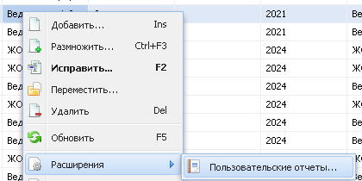
Рисунок 4
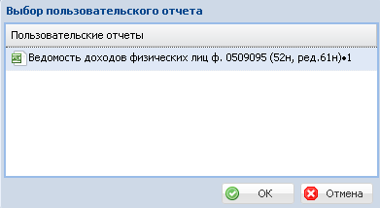
Рисунок 5
Далее нажать ОК. Откроется окно, в котором необходимо заполнить следующие параметры:
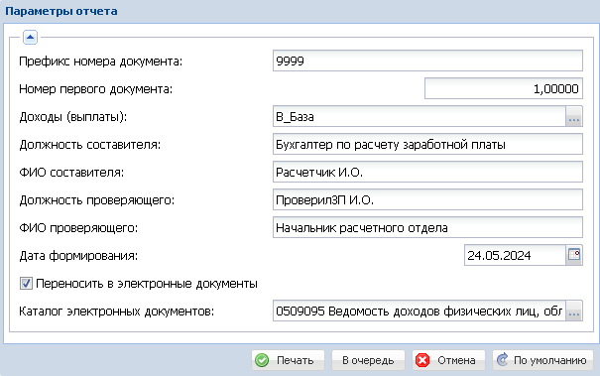
Рисунок 6
Префикс номера – указать префикс номера документа;
- Номер первого документа – указать номер первого документа;
- Доходы – указать группу выплат. Рекомендуется выбрать группу «В_База» для включения всех выплат в документ;
- Должность составителя – указать должность составителя;
- ФИО составителя – указать расшифровку подписи составляющего;
- Должность проверяющего – указать должность сотрудника, проверяющего ведомость;
- ФИО проверяющего – указать расшифровку подписи проверяющего;
- Дата формирования – указать дату формирования документа;
- Переносить в электронные документы – установить чекер для формирования электронного документа;
- Каталог электронных документов – выбрать каталог «0509095 Ведомость доходов физических лиц, облагаемых НДФЛ, страховыми взносами».
Далее нажать кнопку В очередь. Будет сформирован электронный документ в разделе Электронные документы в каталоге «0509095 Ведомость доходов физических лиц, облагаемых НДФЛ, страховыми взносами».
Проверить готовность электронного документа можно в разделе Отчеты>Очередь печати отчетов:
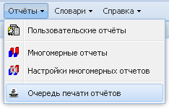
Рисунок 7
Отчет запущенный под пользователем должен иметь состояние «Выполнение завершено (успешно)»:
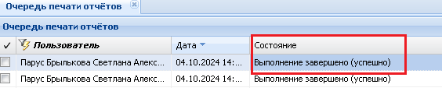
Рисунок 8

- Ответственный исполнитель подписывает pdf-файл ПЭП в разделе «Электронные документы» с помощью действия Подписать:
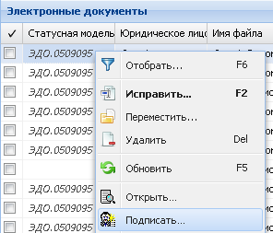
Рисунок 9
Документ будет переведен в статус НаПодписьПроверяющ и отправлен проверяющему, назначенному в словаре Подписанты.
- Проверяющий подписывает pdf-файл УКЭП в разделе «Электронные документы» с помощью действия Подписать:
Рисунок 10
Документ будет переведен в статус Подписан и отправлен ответственному исполнителю, назначенному по умолчанию.
При необходимости, документ из точки НаПодписьПроверяющ может быть направлен в точку ОтклоненПроверяющим. Для этого необходимо выполнить действие контекстного меню Статусная модель>Перейти>ОтклоненПроверяющим. Документ будет возвращен ответственному исполнителю, дальнейшая работа с документом будет невозможна.
Общая схема движения документа Ведомость доходов, физических лиц, облагаемых НДФЛ, страховыми взносами (форма по ОКУД 0509095):
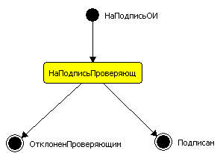
Рисунок 11

Точка | В какие точки возможен переход | Действия, выполняемые в точке для перехода в следующую | Где выполняется
НаПодписьОИ | НаПодписьПроверяющ | Подписать | Электронные документы
НаПодписьПроверяющ | Подписан | Подписать | Электронные документы
НаПодписьПроверяющ | ОтклоненПроверяющим | Статусная модель>Перейти | Электронные документы

При работе с документом, каждому исполнителю нужно ознакомиться с подписываемым документом.
Если электронный документ в pdf-формате уже сформирован его можно просмотреть через связи с записью раздела. Встав на нужную запись, необходимо выполнить действие Связи>Электронные документы:
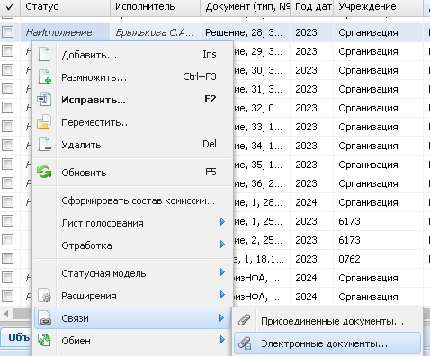
Рисунок 12
Откроется раздел «Электронные документы», где будет отображен связанный с записью раздела электронный документ в pdf-формате. Далее необходимо выполнить действие Открыть:
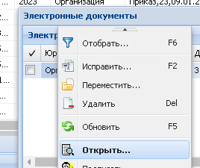
Рисунок 13
Будет открыт для просмотра документ в pdf-формате.

